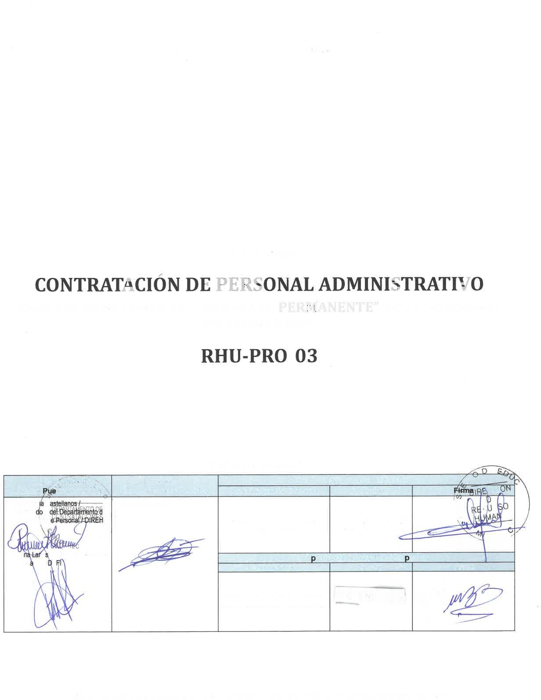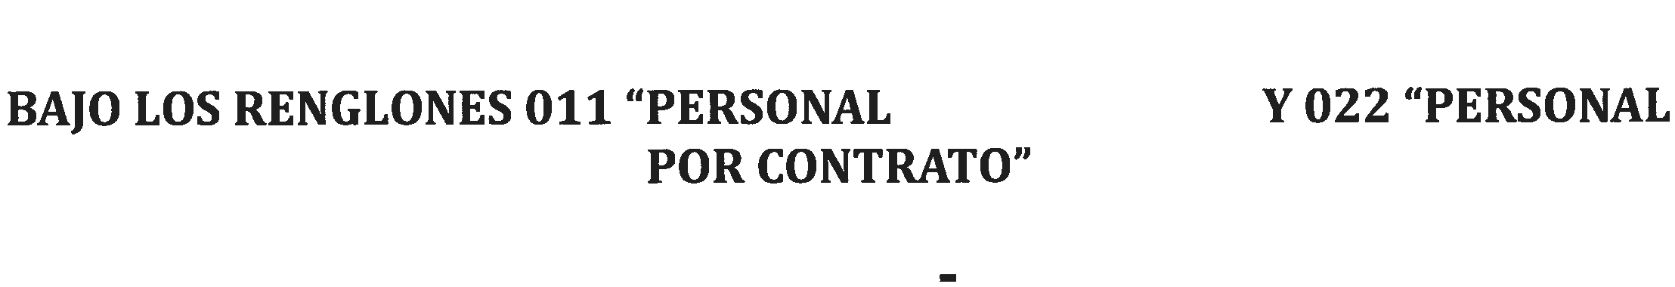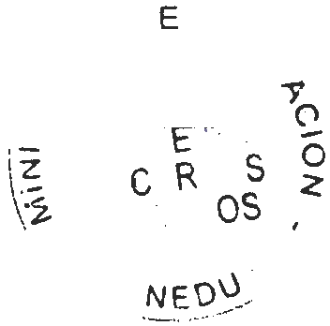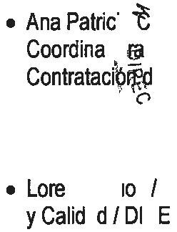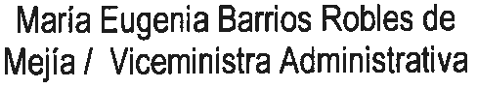

|  |  |  |  |  |
| --- | --- | --- | --- | --- |
|  | PROCE DI MIENTO  **Contratación de Personal Administrativo**  **Bajo los Renglones 011 “Personal Permanente” y 022 “Personal por Contrato”** | | | |
| Del proceso: Recursos Humanos | Código: **RHU-PRO-03** | Versión: 1 | Página 2 de 8 |

# ÍNDICE DE CONTENIDO

**Pág.**

2

2

3

**Secciones**

1. Propósito y alcance del procedimiento
2. Glosario
3. Descripción de actividades y responsables
   1. Contratación de Personal Administrativo para las Dependencias del MINEDUC, bajo el renglón presupuestario 011 “Personal Permanente” y 022 “Personal por Contrato”

# P ROPÓSITO Y ALCANCE DEL PROCEDIMIENTO

La presente narrativa establece los lineamientos para ejecutar el procedimiento de contratación del personal administrativo con cargo a los renglones presupuestarios “011 Personal permanente” y “022 Personal por contrato”, con base a la metodología proporcionada por la Oficina Nacional de Servicio Civil, como ente normativo y fiscalizador de las políticas de recursos humanos, con el propósito de facilitar a las dependencias del MINEDUC las herramientas administrativas que permitan estandarizar, transparentar y agilizar el procedimiento de Dotación de Personal. Dichos lineamientos son aplicables para todas las dependencias del MINEDUC, sin excepción alguna.

# G LOSARIO

* 1. **Acuerdo**

Documento que oficializa la contratación de un candidato, si es contratado con cargo al renglón presupuestario 011 “Personal permanente” se emite el Acuerdo Ministerial de Nombramiento y si es con cargo al renglón presupuestario 022 “Personal por contrato”, se emite un Acuerdo de Aprobación.

* 1. **CGC** Contraloría General de Cuentas
  2. **DIDEDUC** Dirección Departamental de Educación
  3. **DIGEF** Dirección General de Educación Física
  4. **DIREH** Dirección de Recursos Humanos
  5. **MINEDUC** Ministerio de Educación
  6. **MINFIN** Ministerio de Finanzas Públicas

Documento por medio del cual la Autoridad Nominadora, nombra a un servidor

# Nombramiento

público, para llenar cualquier vacante que se produzca relacionada con el primer ingreso, reingreso, traslados o permutas, de acuerdo a la normativa legal vigente y autorizada.

* 1. **ONSEC** Oficina Nacional de Servicio Civil
  2. **Primer ingreso** Inicio de relación laboral en el Organismo Ejecutivo, con cargo al renglón presupuestario 011 “Personal Permanente” o 022 “Personal por Contrato”*.*

|  |  |  |  |  |
| --- | --- | --- | --- | --- |
|  | PROCE DI MIENTO  **Contratación de Personal Administrativo**  **Bajo los Renglones 011 “Personal Permanente” y 022 “Personal por Contrato”** | | | |
| Del proceso: Recursos Humanos | Código: **RHU-PRO-03** | Versión: 1 | Página 3 de 8 |

# Personal administrativo

Para efectos de este procedimiento entendemos este término como el personal que desempeñará funciones administrativas en las Dependencias del Ministerio de Educación y en los Centros Educativos Públicos de los distintos niveles educativos.

Acción de personal, mediante la cual una persona vuelve a prestar sus servicios

# Reingreso

* 1. **Renglón 011**
  2. **Renglón 022**

con el Estado, después de haber interrumpido su relación laboral en el Organismo Ejecutivo, bajo renglón 011 “Personal Permanente” o 022 “Personal por Contrato”. Según el Manual de Clasificaciones Presupuestarias para el Sector Público de Guatemala, con cargo a este renglón se contrata a personal permanente y

comprende las remuneraciones en forma de sueldo a los funcionarios, empleados, trabajadores estatales, cuyos cargos aparecen detallados en los diferentes presupuestos analíticos de sueldos.

Según el Manual de Clasificaciones Presupuestarias para el Sector Público de Guatemala, este renglón corresponde al personal por contrato y contempla los egresos por concepto de sueldo base a trabajadores públicos contratados para servicios, obras y construcciones de carácter temporal, en los cuales en ningún caso los contratos sobrepasarán el período que dura el servicio, proyecto u obra; y cuando estos abarquen más de un ejercicio fiscal, los contratos deberán renovarse para el nuevo ejercicio.

* 1. **Sistema e-SIRH** Sistema Informático de Recursos Humanos, administrado y utilizado únicamente por el MINEDUC.

# D ESCRIPCIÓN DE ACTIVIDADES Y RESPONSABLES

**C.1. Contratación de Personal Administrativo para las Dependencias del MINEDUC:**

|  |  |  |
| --- | --- | --- |
| **Actividad** | **Responsable** | **Descripción de las Actividades** |
| **1.**  **Recibir documentación** | Analista de Contratación de Personal DIREH | Recibe el expediente previamente analizado por el Departamento de Reclutamiento y Selección de Personal de la Dirección de Recursos Humanos -DIREH- y verifica que contenga los documentos listados en el conocimiento de envío al Departamento de Contratación de Personal.  En el caso que la persona a contratar ocupe un puesto activo en el Régimen de Clases Pasivas Civiles del Estado, debe adjuntar oficio en el cual se compromete a suspender su jubilación en el momento que sea contratado o nombrado.  Si todo está completo, firma y sella la copia de recibido, ingresa al sistema e-SIRH y acepta el conocimiento de envío.  Si hay inconsistencia, no recibe el expediente, ingresa al sistema e-SIRH y genera la boleta de rechazo, la firma y adjunta al expediente.  Tomar en cuenta que para el personal con cargo al renglón presupuestario 011 “Personal Permanente” no se genera contrato, únicamente el Acuerdo Ministerial de Nombramiento, pasar directamente a la actividad 8. Generar Acuerdo. |
| **2.**  **Analizar documentación** | Analista de Contratación de Personal DIREH | Con el expediente para la contratación de personal con cargo al renglón presupuestario 022, ingresa en el módulo de Administración de Contratos del sistema e-SIRH y realiza lo siguiente:  1. Verifica que la persona no tenga contrato u otro puesto vigente, si es así, procede a solicitar a la Dependencia que inicie el proceso de rescisión del |

|  |  |  |  |  |
| --- | --- | --- | --- | --- |
|  | PROCE DI MIENTO  **Contratación de Personal Administrativo**  **Bajo los Renglones 011 “Personal Permanente” y 022 “Personal por Contrato”** | | | |
| Del proceso: Recursos Humanos | Código: **RHU-PRO-03** | Versión: 1 | Página 4 de 8 |

|  |  |  |
| --- | --- | --- |
| **Actividad** | **Responsable** | **Descripción de las Actividades** |
|  |  | contrato “activo” o bien, el cese de funciones según lo indicado en el Instructivo RHU-INS-04 “Rescisión de Contrato con cargo a los renglones 022 y 021 y Cese de funciones con cargo al renglón 011, para personal docente y administrativo”, quedando a la espera de la solicitud de Rescisión del contrato u oficio de cese de funciones, firmada y sellada por el Director de la Dependencia, para poder continuar con el proceso. Al activar el Acuerdo Ministerial de Rescisión o Acuerdo Ministerial de cese de funciones, la persona es liberada en el sistema e-SIRH y puede iniciar con la nueva contratación.  Si todo está en orden, continua con el proceso, de lo contrario, detiene el proceso de contratación, hasta que se hayan solventado los inconvenientes identificados. |
| **3. Generar Contrato** | Analista de Contratación de Personal DIREH | Ingresa al sistema e-SIRH, en el módulo de contratos 022, opción “términos de referencia” y realiza lo siguiente:   1. Si el puesto es nuevo, registra el salario y bonos del puesto, así como los términos de referencia (funciones del puesto). 2. Si el puesto ya está creado, la información es generada automáticamente, por lo que verifica y/o actualiza el salario, bonos y términos de referencia (si es que no están incluidas dentro del Sistema).   Genera el contrato en el sistema, verifica que la información indicada en el mismo esté correcta.  Si todo está correcto, notifica vía correo electrónico al Enlace de Recursos Humanos de la Dependencia Planta Central, Analista de Reclutamiento y Selección de Personal (DIDEDUC), Asistente de Reclutamiento y Selección de Personal (DIGEF) que el contrato fue generado, de lo contrario, modifica y corrige dicho contrato. |
| **4.**  **Gestionar firma del contrato** | Enlace de Recursos Humanos de la Dependencia Planta Central / Analista de Reclutamiento y Selección de Personal DIDEDUC /  Asistente de Reclutamiento y Selección DIGEF/ Analista de Contratación de Personal DIREH | Al recibir la notificación, ingresa al sistema e-SIRH, ubica el contrato y verifica que la información de la persona a contratar esté correcta, imprime el contrato en dicho sistema, caso contrario, solicita las modificaciones correspondientes al Analista de Contratación de Personal de la DIREH.  Contacta al candidato el mismo día en que recibe la notificación de generación de contrato para que se presente a firmar el mismo.  Al recibir a la persona contratada, le proporciona el contrato impreso y solicita leer y verificar que la información esté correcta, previo a la firma del mismo. Al firmar, le solicita que debe realizarlo en las primeras hojas, a un costado y en la última hoja, donde se visualiza su nombre.  Tomar en cuenta que si el candidato no se presenta o no se localiza vía telefónica o correo electrónico, notifica por medio de RHU-FOR-13 Cédula de Notificación a la dirección de residencia del candidato, como mínimo en tres ocasiones, dejando evidencia por escrito de la notificación realizada e informa al Departamento de Contratación de Personal de la DIREH, que no se firmó el Contrato correspondiente, para la anulación y devolución del expediente al Departamento de Reclutamiento y Selección de Personal. |
| **5.**  **Gestionar firma de contrato** | Enlace de Recursos Humanos de la Dependencia | Al estar el contrato firmado por la persona a contratar, ingresa al sistema e-SIRH, acepta el contrato y genera el “Conocimiento para Trámite de Acuerdo de |

|  |  |  |  |  |
| --- | --- | --- | --- | --- |
|  | PROCE DI MIENTO  **Contratación de Personal Administrativo**  **Bajo los Renglones 011 “Personal Permanente” y 022 “Personal por Contrato”** | | | |
| Del proceso: Recursos Humanos | Código: **RHU-PRO-03** | Versión: 1 | Página 5 de 8 |

|  |  |  |
| --- | --- | --- |
| **Actividad** | **Responsable** | **Descripción de las Actividades** |
|  | Planta Central / Analista de Reclutamiento y Selección de Personal DIDEDUC /  Asistente de Reclutamiento y Selección DIGEF | Aprobación”, lo adjunta al Contrato y lo traslada al Director de la Dependencia o autoridad competente. |
| **6.**  **Firmar contrato** | Director (a) Dependencia o Autoridad competente superior | Recibe el contrato y el conocimiento de Trámite de Acuerdo de Aprobación. Firma y sella ambos documentos, el contrato lo firma a un costado de las primeras hojas y en la última hoja, donde se visualiza el nombre del Director (a) y luego, devuelve ambos documentos. |
| **7.**  **Enviar conocimiento** | Enlace de Recursos Humanos de la Dependencia Planta Central / Analista de Reclutamiento y Selección de Personal DIDEDUC /  Asistente de Reclutamiento y Selección DIGEF | Envía al Departamento de Contratación de Personal de la DIREH el contrato firmado y sellado y el Conocimiento de Trámite de Acuerdo Ministerial de Aprobación, en un plazo no mayor de dos (2) días hábiles (en el caso de Planta Central y DIGEF) y cinco (5) días hábiles (en el caso de DIDEDUC), contados a partir de la fecha de la notificación electrónica, caso contrario, debe solicitar modificar las fechas de comparecencia y de inicio de contratación en el contrato. |
| **8.**  **Generar Acuerdo para 011 o 022** | Analista de Contratación de Personal DIREH | Recibe el Conocimiento para trámite de Acuerdo Ministerial de Aprobación y el Contrato firmado, ingresa en el sistema e-SIRH, en el módulo de Administración de Conocimientos y acepta dicho conocimiento.  Solicita a la Asistente de la Dirección de la DIREH un número de conocimiento para elaborar el Conocimiento de envío para firma.  Solicita al Encargado (a) de Acuerdos el número del Acuerdo de Aprobación que le corresponde.  Ingresa al Módulo de Acuerdos/ Administración de Acuerdos del Sistema e-SIRH, registran la información para generar el Acuerdo Ministerial de Aprobación o de Nombramiento, según sea el caso, lo revisa en la pantalla y de estar correcto imprime el mismo, de lo contrario, modifica previo a su impresión, en un tiempo máximo de un (1) día.  Tomar en cuenta que el Acuerdo Ministerial de Nombramiento no se le asigna número ni fecha, los cuales son asignados al finalizar el procedimiento de firmas de las autoridades. |
| **9. Conformar expediente para firma de Acuerdo** | Analista de Contratación de Personal DIREH | Elabora manualmente el Conocimiento de envío para firma de Acuerdo Ministerial. Conforma el expediente con la siguiente documentación:   1. Requisición de Personal (RHU-FOR-01) 2. Propuesta de Personal (RHU-FOR-03 o RHU-FOR-04) 3. Copia de DPI 4. Certificación de colegiado activo, en original, vigente cuando el puesto sea para profesional, de lo contrario, no aplica. 5. Cuadro de Información de la Partida 6. Formulario de Información Adicional 7. Certificación de Evaluación de ONSEC (no aplica para puestos Directivos) 8. Contrato firmado, para renglón 022, de lo contrario, no aplica 9. Conocimiento de Trámite de Acuerdo de Aprobación (no aplica para 011) |

|  |  |  |  |  |
| --- | --- | --- | --- | --- |
|  | PROCE DI MIENTO  **Contratación de Personal Administrativo**  **Bajo los Renglones 011 “Personal Permanente” y 022 “Personal por Contrato”** | | | |
| Del proceso: Recursos Humanos | Código: **RHU-PRO-03** | Versión: 1 | Página 6 de 8 |

|  |  |  |
| --- | --- | --- |
| **Actividad** | **Responsable** | **Descripción de las Actividades** |
|  |  | 1. Acuerdo Ministerial de Aprobación (para 022) o de Nombramiento (para 011), según sea el caso. 2. Conocimiento de envío para firma de Acuerdo Ministerial. 3. Certificación de Registro Nacional de Agresores Sexuales emitida por el Ministerio Público; debe estar confrontada o bien adjuntar hoja de verificación electrónica de la página del Ministerio Público. 4. Solvencia Fiscal; debe estar confrontada o bien adjuntar hoja de verificación electrónica de la página de la SAT (no aplica para puestos operativos),   Traslada el expediente conformado al Jefe de Grupo del Departamento de Contratación de Personal de la DIREH. |
| **10. Revisar Acuerdo Ministerial** | Jefe de Grupo | Recibe el expediente y revisa el Acuerdo Ministerial.  Si todo está correcto, sella el Conocimiento de envío a firma de Acuerdo Ministerial, rubrica y traslada el expediente a la Coordinación del Departamento de Contratación de Personal de la DIREH.  Registra en su control interno el movimiento del expediente. |
| **11.**  **Firmar Conocimiento** | Coordinador (a) de Contratación de Personal DIREH | Recibe el expediente y firma el conocimiento de envío a firma de Acuerdo Ministerial.  Traslada a la Asistente de Contratación de Personal. |
| **12. Trasladar expediente** | Asistente del Depto. de Contratación de Personal | Recibe el expediente y traslada a la Subdirección de Dotación de Personal, registrando en su control interno la salida de los mismos. |
| **13.**  **Trasladar expediente** | Asistente de Subdirección Dotación de Personal | Recibe el expediente y traslada al Subdirector (a) de Dotación de Personal. |
| **14. Firmar conocimiento** | Subdirector (a) de Dotación de Personal | Recibe el expediente, firma de visto bueno el conocimiento de envío a firma de Acuerdo Ministerial, con lo que autoriza el traslado a Dirección de la DIREH. |
| **15.**  **Trasladar expediente** | Asistente de Subdirección de Dotación de Personal | Recibe el expediente, sella el conocimiento de envío a firma y traslada al Departamento de Contratación de Personal. |
| **16.**  **Trasladar expediente** | Asistente del Depto.  Contratación de Personal | Recibe el expediente y traslada a la Dirección de la DIREH, registrando en su control interno el movimiento del expediente. |
| **17.**  **Trasladar expediente** | Asistente de Dirección DIREH | Recibe el expediente y traslada. |
| **18.**  **Rubricar Acuerdo Ministerial** | Director (a) de Recursos Humanos | Recibe el expediente, rubrica el Acuerdo Ministerial y lo devuelve. |
| **19.**  **Traslada expediente** | Asistente de Dirección DIREH | Recibe el expediente y traslada al Departamento de Contratación de Personal de la DIREH. |
| **20.**  **Trasladar expediente** | Asistente del Depto.  Contratación de Personal | Recibe y registra en su control interno la recepción del expediente y traslada a ventanilla de Atención al Ciudadano de la DIREH. |
| **21.**  **Trasladar expediente** | Atención al Ciudadano DIREH | Recibe el expediente y realiza las gestiones de traslado de expediente al Vicedespacho correspondiente. |

|  |  |  |  |  |
| --- | --- | --- | --- | --- |
|  | PROCE DI MIENTO  **Contratación de Personal Administrativo**  **Bajo los Renglones 011 “Personal Permanente” y 022 “Personal por Contrato”** | | | |
| Del proceso: Recursos Humanos | Código: **RHU-PRO-03** | Versión: 1 | Página 7 de 8 |

|  |  |  |
| --- | --- | --- |
| **Actividad** | **Responsable** | **Descripción de las Actividades** |
| **22.**  **Trasladar expediente** | Asistente Vicedespacho | Recibe el expediente y lo traslada al Vice Ministro (a) correspondiente. |
| **23.**  **Firmar Acuerdo** | Vice Ministro (a) de Educación | Recibe el expediente y firma el Acuerdo Ministerial. Traslada a la Asistente del Vicedespacho. |
| **24.**  **Trasladar expediente** | Asistente Vice Despacho | Recibe el expediente y traslada a la Delegación de Recursos Humanos de Planta Central. |
|  | Asistente |  |
| **25.**  **Trasladar expediente** | Administrativo  (a) Delegación de RRHH Planta | Recibe el expediente y traslada al Despacho Ministerial. |
|  | Central |  |
| **26.**  **Trasladar expediente** | Asistente Despacho Ministerial | Recibe el expediente y traslada al Señor (a) Ministro (a) de Educación. |
| **27.**  **Firmar Acuerdo Ministerial** | Ministro (a) de Educación | Recibe el expediente, firma el Acuerdo y traslada a la Asistente. |
| **28.**  **Trasladar expediente** | Asistente Despacho Superior | Recibe y traslada la documentación al Departamento de Contratación de Personal de la DIREH, por medio de ventanilla de Atención al Ciudadano de la DIREH. |
|  |  | Recibe los expedientes y lo clasifica por tipo de renglón 011 o 022. En el caso de los Acuerdos Ministeriales de Nombramiento (renglón 011), les consigna número de Acuerdo Ministerial y fecha de nombramiento, utilizando una máquina de escribir o fechador. |
|  |  | Genera dos (2) copias del Acuerdo Ministerial y las certifica, colocando firmas y sellos correspondientes. |
| **29.**  **Distribuir Certificación de Acuerdo Ministerial** | Encargado de Acuerdos | 1. Si el puesto pertenece a la ***DIGEF*** o a una ***DIDEDUC***, escanea una certificación del Acuerdo Ministerial, el contrato (si es renglón 022) y la carta firmada de compromiso de suspensión de clases pasivas (si aplica), lo adjunta en un correo electrónico y envía al Jefe de Recursos Humanos (DIDEDUC) o Coordinador de Recursos Humanos (DIGEF), según corresponda, solicitando se notifique inmediatamente al interesado los documentos adjuntos al correo, así también que se inicien las gestiones de toma de posesión.  Solicita al Analista de Contratación de Personal el resto del expediente y lo unifica con la documentación que se envió para firma del Acuerdo Ministerial, le adjunta dos certificaciones del Acuerdo Ministerial, una copia del contrato, si aplica, y realiza lo siguiente: |
|  |  | 1. Si el expediente es de la DIGEF, lo entrega a dicha dependencia, solicitando firma y sello de recibido en una de las certificaciones del Acuerdo, la cual resguarda en el archivo de Contratación de Personal de la DIREH, como respaldo de la acción realizada. 2. Si el expediente es de una DIDEDUC, lo entrega a cada Unidad Ejecutora, solicitando firma y sello de recibido en una de las certificaciones del Acuerdo, la cual resguardan en el archivo de Contratación de Personal de la DIREH, como respaldo de la acción realizada. |
|  |  | 2. Si el puesto pertenece a la ***DIREH,*** unifica el expediente, adjunta dos certificaciones del Acuerdo Ministerial, una copia del contrato, si aplica y la carta |

|  |  |  |  |  |
| --- | --- | --- | --- | --- |
|  | PROCE DI MIENTO  **Contratación de Personal Administrativo**  **Bajo los Renglones 011 “Personal Permanente” y 022 “Personal por Contrato”** | | | |
| Del proceso: Recursos Humanos | Código: **RHU-PRO-03** | Versión: 1 | Página 8 de 8 |

|  |  |  |
| --- | --- | --- |
| **Actividad** | **Responsable** | **Descripción de las Actividades** |
|  |  | firmada de compromiso de suspensión de clases pasivas, lo entrega a la Unidad Interna de la DIREH, solicitando firma y sello de recibido en una de las certificaciones del Acuerdo, la cual resguarda en el archivo de Contratación de Personal de la DIREH, como respaldo de la acción realizada.  3. Si el puesto pertenece a una ***dependencia de Planta Central***, se notifica el acuerdo ministerial vía correo electrónico y posteriormente se traslada una certificación del Acuerdo Ministerial, una copia del contrato, si aplica y la carta firmada de compromiso de suspensión de clases pasivas, así como los documentos necesarios para realizar las gestiones de toma de posesión, a ventanilla de Atención al Ciudadano de la DIREH, para que sea trasladado a la Delegación de Recursos Humanos de Planta Central. El resto del expediente, se unifica, adjuntándole una certificación del Acuerdo Ministerial y una copia del contrato, si aplica, y entrega a la Unidad Interna de la DIREH, solicitando firma y sello de recibido en una de las certificaciones del Acuerdo, la cual resguarda en el archivo de Contratación de Personal de la DIREH, como respaldo de la acción realizada.  Los contratos y acuerdos ministeriales se graban en el módulo de digitalización de contratos 022 del Sistema e-SIRH, para que automáticamente se envíen al Portal de la Contraloría General de Cuentas -CGC-; no obstante, lo anterior, cada unidad ejecutora es responsable de la impresión de Constancias de Recepción, derivado que el acceso es delimitado por tema de Cuentadancia. (Lineamientos establecidos a través de la Circular No. DIREH-55-2018 de fecha 22 de noviembre de 2018)  Traslada por medio de Oficio, firmado por la Coordinación de Contratación de Personal, los contratos y Acuerdos Ministeriales originales al Archivo General de DISERSA de Planta Central, para su respectivo resguardo.   * **Nota:** En el caso que el volumen de Acuerdos a certificar sea alto, puede certificar el Coordinador de Contratación de Personal. En ausencia del Encargado (a) de Acuerdos o del Coordinador (a) de Contratación de Personal, puede certificar el Subdirector (a) de Dotación de Personal. |